PAUTA DE EVALUACIÓN

PRESENTACIÓN DEL PROYECTO DE GESTIÓN

Frente a Comisión Evaluadora

2024

5 | Sobresaliente | El rasgo se presenta en formas sobresalientes y sostenidas, sin imperfecciones ni vacías.
4 | Bueno | El rasgo se presenta según lo esperado, y con pocas imperfecciones subsanables, casi inadvertidas.
3 | Aceptable | El rasgo se presenta mínimamente tolerable o adecuado a lo esperado y con pocas imperfecciones reiteradas
2 | Necesita mejorar | El rasgo se presenta en forma insuficiente en relación a lo esperado, con numerosas y reiteradas imperfecciones y vacíos.
1 | No se evidencia | El rasgo no se presenta o se presenta en forma totalmente contraria a lo esperado, lleno de imperfecciones y vacíos que lo hacen inaceptables.

 | ATRIBUTO SUJETO A EVALUACIÓN | Puntaje |  |  |  |  | total | %
 |  | 1 | 2 | 3 | 4 | 5
Portada de Presentación | La portada posee los distintivos institucionales y del departamento de Kinesiología, ciudad, fecha y año. |  |  |  |  |  |  | 10%
 | El título del proyecto da una idea concisa y precisa del problema que se quiere resolver o del objetivo que se pretende lograr con la puesta en marcha del proyecto.
 | El título hace alusión y trata de la conveniencia para la organización o el inversionista de invertir recursos en esta iniciativa.
 | Se presenta el nombre completo de los autores directos del proyecto, así como del docente guía y colaboradores principales.

1

 | ATRIBUTO SUJETO A EVALUACIÓN | Puntaje |  |  |  |  | total | %
 |  | 1 | 2 | 3 | 4 | 5
Introducción | Se presenta un índice o tabla de contenidos preciso acerca de la presentación a realizar. |  |  |  |  |  |  | 20%
 | Se realiza la descripción y justificación del Proyecto. Exponiendo por qué es relevante, pertinente, oportuno y necesario el proyecto para la organización? Debe identificar la oportunidad que se pretende aprovechar o el problema que se quiere resolver.
 | Se deben describir los objetivos que se persiguen con la iniciativa de inversión que se está presentando.

 | ATRIBUTO SUJETO A EVALUACIÓN | Puntaje |  |  |  |  | total | %
 |  | 1 | 2 | 3 | 4 | 5
Viabilidad del Proyecto | Se expone un análisis técnico del proyecto. |  |  |  |  |  |  | 15%
 | Se expone un análisis legal del Proyecto.
 | Se expone un análisis de la viabilidad de gestión del Proyecto.
 | Se expone un análisis de la viabilidad política del Proyecto, ambiental, otro.

 | ATRIBUTO SUJETO A EVALUACIÓN | Puntaje |  |  |  |  | total | %
 |  | 1 | 2 | 3 | 4 | 5
Análisis de Mercado | Se presenta un análisis de mercado desde los puntos de vista Consumidor, Competidor, Proveedor, Distribuidor. |  |  |  |  |  |  | 15%
 | La información es presentada en tablas y/o gráficos, esquemas.
 | Se menciona la metodología utilizada para el levantamiento de la información.
 | Se expone un análisis de la Demanda para el Proyecto.
 | Se expone la estrategia comercial del proyecto si se decidiera poner en marcha la iniciativa de inversión, tarifa, servicio, promoción, distribución.

2

 | ATRIBUTO SUJETO A EVALUACIÓN | Puntaje |  |  |  |  | total | %
 |  | 1 | 2 | 3 | 4 | 5
Análisis Técnico del Proyecto | Se realiza una descripción de las inversiones, costos y gastos del proyecto. |  |  |  |  |  |  | 20%
 | Se exponen los beneficios esperados con la implementación del Proyecto.
 | Se muestra un resumen del flujo de caja del Proyecto.
 | Se explicita alguna metodología de evaluación del proyecto, análisis de la viabilidad económica.

 | ATRIBUTO SUJETO A EVALUACIÓN | Puntaje |  |  |  |  | total | %
 |  | 1 | 2 | 3 | 4 | 5
Conclusiones y Recomendaciones finales | Las Conclusiones presentadas están en consonancia con los objetivos del proyecto y lo presentado por los autores. |  |  |  |  |  |  | 10%
 | Los autores hacen énfasis en la conveniencia de invertir en el proyecto.
 | Se expone sobre posibilidades de continuidad del Proyecto.
 | Los autores insisten en la viabilidad del proyecto.

 | ATRIBUTO SUJETO A EVALUACIÓN | Puntaje |  |  |  |  | total | %
 |  | 1 | 2 | 3 | 4 | 5
Formato Presentación | La expresión oral: es clara y audible. Con uso de terminología técnica de forma formal y acorde al contexto de la presentación. |  |  |  |  |  |  | 10%
 | La presentación escrita: posee una ortografía, redacción y estética adecuada, con un ordenamiento y secuencia lógica que le otorgan una alta calidad.
 | El apoyo audiovisual es atractivo, se presenta de manera ordenada, clara y coherente, utilizando siempre recursos gráficos (esquemas, imágenes, videos, etc.) para apoyar la presentación.
 | Las referencias y fuentes bibliográficas están claramente explicitadas.
3

ITEM | PUNTAJE OBTENIDO | % DEL ÍTEM | % CALCULADO
Portada de Presentación | /20 | 10 | /2
Introducción | /15 | 20 | /3
Viabilidad del Proyecto | /20 | 15 | /3
Análisis de Mercado | /25 | 15 | /3,75
Análisis Técnico del Proyecto | /20 | 20 | /4
Conclusiones y Recomendaciones finales | /20 | 10 | /2
Formato Presentación | /20 | 10 | /2
PUNTAJE FINAL OBTENIDO |  |  | /19,75 pts

NOTA FINAL DE LA PRESENTACIÓN

_____________________________________ _________________________________________
Nombre- Firma Evaluador (a) Nombre-Firma Coord. Asignatura

4

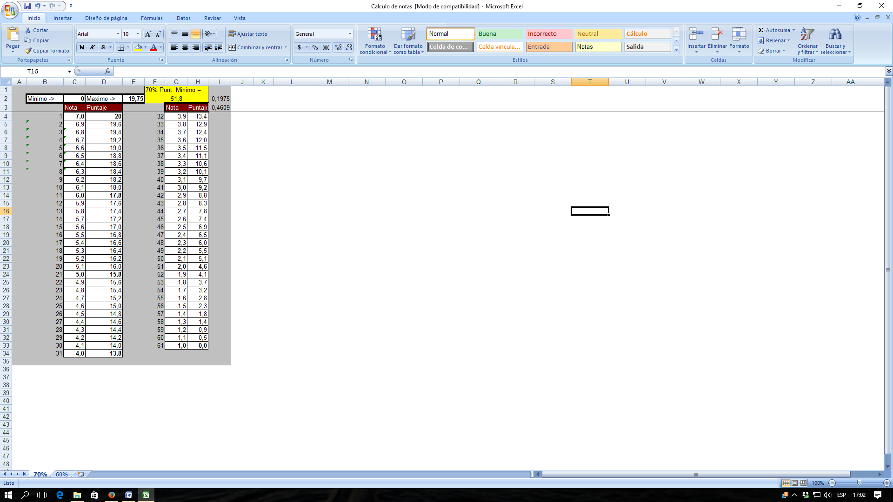

6

